תיק עבודות: מודי טל – מתכנת Full Stack

|  |  |
| --- | --- |
|  | Telepizza - טלפיצה  המיזם Telepizza הינו מיזם המשמש בעלי פיצריות לקבלת הזמנות אונליין עבור פיצות אצלהם בפיצריה. הלקוח יכול להיכנס לאתר הפיצריה ולהזמין אחת או יותר פיצות וכן תוספות עבור הזמנתו כגון: תירס, בצל, פטריות וכן שתיה. בעל הפיצריה הרלוונטית מתעדכן בזמן אמת על ההזמנות ומכין את הפיצה או הפיצות עבור הלקוח ושולח ללקוח את הזמנתו. קיימים ממשקים נפרדים עבור הלקוחות להזמנה ועבור בעלי הפיציריות לקבלת ההזמנות.  קבצי המקור של המיזם נמצאים בגיטהוב:  [github.com/tamord/telepizza](https://github.com/tamord/telepizza) |
|  | Tourist Ads - טוריסט אדס  המיזם Tourist Ads הינו ניסיון ליצור רשת פרסומות (Advertising Network) המוקדשת לתחום התיירות. הרעיון מאחורי המיזם הוא לקשר בין מפרסמים (Advertisers) של תיירות לבין בעלי האתרים הדפים ובעלי הבלוגים (Publishers) בתחום התיירות. המודל העסקי הוא למכור שטחי פרסום באתרי התיירות והבלוגים למפרסמים ולתגמל את בעלי האתרים והבלוגים (ה-Publishers) עבור כל קליק באתר שלהם. הפרסומות מותאמות עבור כל אתר ובלוג על מנת להבטיח את איכות הטרפיק.  קבצי המקור של המיזם נמצאים בגיטהוב:  [github.com/tamord/touryad](https://github.com/tamord/touryads) |
|  | Freelancers Book - פרילנסרס בוק  המיזם Freelancers Book הינו ניסיון ליצור פלטפורמה המקשרת בין פרילנסרים לבין לקוחות עבור עבודות מזדמנות. התהליך מתחיל ביצירת  משימה ע"י המעסיק כאשר לאחר יצירת המשימה כל מעסיק מקבל הצעות ממגוון פרילנסרים (גרפיקאים מתכנתים משווקים ועוד). בסיום העבודה הפרילנסר מתוגמל בסכום העבודה  קבצי המקור של המיזם נמצאים בגיטהוב:  [github.com/tamord/freelancersbook](https://github.com/tamord/freelancersbook) |
|  | Affsbook  המיזם AffsBook הינו אינדקס של תוכניות שותפים (Affiliate Programs) בנישות שונות: תיירות, הכרויות גימינג ועוד כאשר כל שותף  המעוניין להירשם לתוכנית שותפים כלשהיא, לוחץ על לינק התוכנית ומגיע ישירות לדף התוכנית  קבצי המקור של המיזם נמצאים בגיטהוב:  [github.com/tamord/freelancersbook](https://github.com/tamord/affsbook) |

צילומי מסך – טלפיצה

מסך – הזמנות

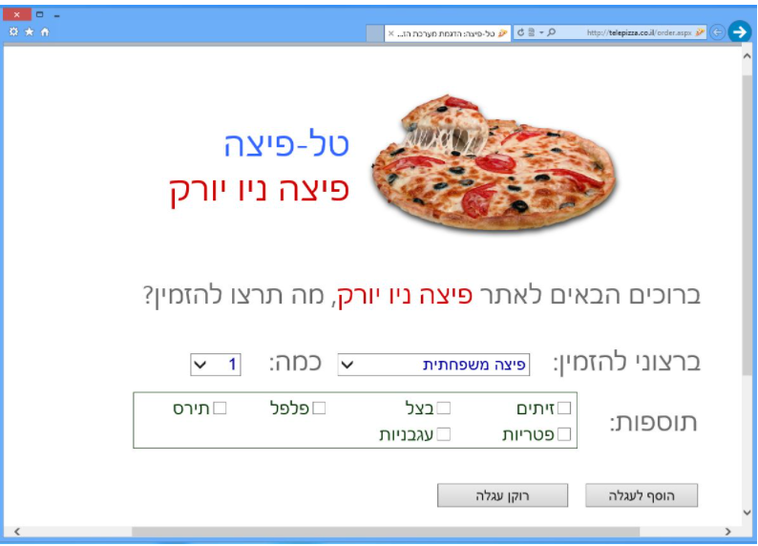

מסך – ניהול הזמנות

